**ВСТУП**

На сьогодні дуже стрімко розвиваються технології стрімінгових платформ. Зв’язано це не в останню чергу через світову пандемію та війну.

Світовий бізнес кіноіндустрії зрозумів, що людям простіше та дешевше дивитися одразу на телевізорі або комп’ютері, або ноутбуці, або телефоні, або на планшеті, або проєкторі, бо все це дозволяє зробити одна лише підписка на популярний сервіс.

Тому ринок став перенасичуватися фільмами і вже не існує проблеми з тим що дивитися немає чого. Натомість з’явилася інша проблема для вирішення якої я і вирішила створити цю платформу.

Людям стало складніше обирати собі фільми або серіали на вечір, бо кіно-новинок в наш час випускається дуже багато, буквально кожного дня виходить щось нове.

В Інтернеті існує величезна кількість сайтів для пошуку фільмів та серіалів, з безліч фільтрів, на кшталт, фільтр по даті виробництва, жанру, рейтингу, виробнику, тощо. Самі ж виробники також мають власні сайти та застосунки, для пошуку фільмів і їх перегляду.

Але особливість моєї платформи полягає в тому, що за основу я обрала Telegram Bot. Цей месенджер є дуже популярним в останній час як в Україні так і в інших пост-радянських країнах. Але нажаль на даний момент існує лише мізерна кількість ботів які б допомагали користувачам з пошуком фільмів та серіалів. Загалом їх намагаються монетизувати за допомогою великої кількості реклами.

Отже, я вирішила обрати цю тему та створити цей проєкт, бо її актуальність зараз величезна. Ми живемо в період пікового контенту і мій бот стане зручним інструментом для пошуку цього контенту.

**ОПИС ПРЕДМЕТНОЇ ОБЛАСТІ**

В останній час є дуже популярними стрімінгові сервіси, такі як “Netflix”, “Megogo”, “Disney Plus”, “Amazon Prime Video ”, “YouTube”, “ SWEET.TV”[1].

Часто вони замінюють людям кінотеатри через можливість в будь-який зручний для тебе час продивитися фільм або серіал лежачи в м’якому ліжку або на дивані зі своєю їжею та необмеженою кількістю друзів.

Зручність цих сервісів полягає в тому, що люди оплачують місячну підписку яка коштує не так багато та отримують повний доступ до всіх кінокартин, що викладені в медіатеці. Середня вартість підписки в місяць на сервісах:

* “Netflix” 150-300 грн;
* “Amazon Prime Video” 295 грн;
* “YouTube” 99 грн;
* “Disney Plus” 258,5 грн;
* “Megogo” 99-164 грн;
* “SWEET.TV” 99-197 грн.

Тому кінобізнес відчуває що в кіно стало ходити набагато менше людей і починає випускати роботи одразу не на великий екран, а на стрімінгові площадки.

Звичайно самі кінотеатри в найближчий час будуть працювати, бо похід в кіно це завжди для нас подія і вона приносить набагато більше задоволення аніж перегляд вдома, особливо якщо ви зібралися компанією.

Але якщо ви все ж таки вирішили продивитися кіно на стрімінговій площадці, вибір може вас спантеличити, бо він дійсно величезний. Один лише “Netflix” надає доступ до 3,781 фільмів[2] та ця кількість постійно збільшується, однак для українських користувачів цей перелік зменшився приблизно до 800 одиниць медіа контенту[3] через проблему з авторськими правами. Українські телеканали мають права на фільми в українському дубляжі і представники сервісів описаних вище намагаються впоратись з цією проблемою.

І задля вибору фільму люди зазвичай продивляються рецензії на нього, дивляться трейлер, але треба знати що ти хочеш продивитися, для того щоб ти міг оцінити чи варте це твого часу.

Тому існують блогери які можуть порекомендувати нові фільми, розповісти про них без спойлерів і навіть підказати де краще дивитися і в якій озвучці.

Прикладом таких блогерів на україномовному “YouTube” є такі канали:

* “Загін Кіноманів” 467 тис. підписників;
* “Geek Journal” 306 тис. підписників;
* “копійка” 63,8 тис. підписників;
* “FILM.UA Group” 3,2 млн підписників.

Для того, щоб полегшати життя користувача, я вирішила розробити платформу для пошуку фільмів та серіалів. За основу я обрала Telegram Bot з використанням Node JS.

Telegram Bot це спеціальний акаунт, який створений спеціально для того, щоб автоматично відправляти повідомлення. Звичайні користувачі можуть взаємодіяти з ними через повідомлення в чаті.

Існують також аналоги цієї системи, але без українського інтерфейса та з вимаганням підписки на декілька каналів для розблокування функції бота.

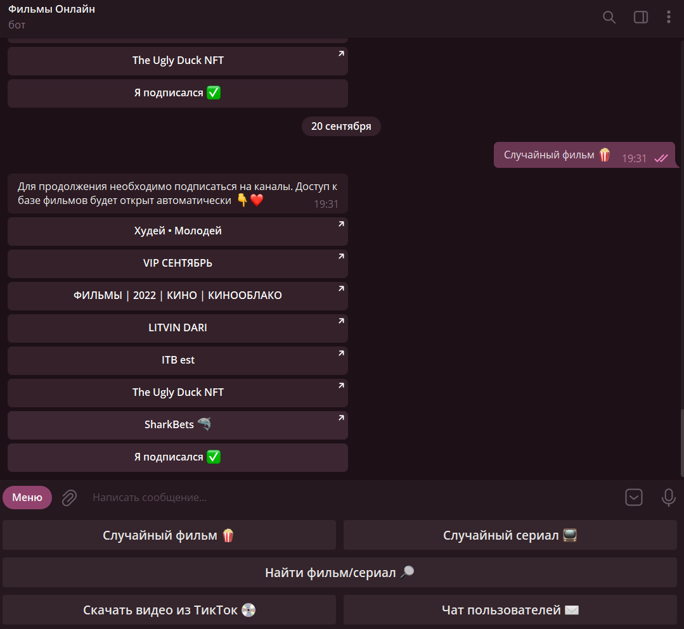

Node.JS – це JS оточення побудоване на JS рушієві Chrome V8. Node JS – це середовище виконання JavaScript. Раніше JavaScript використовувався лише в браузері, для обробки даних користувача, але з появою Node.JS з’явилася можливість виконувати JavaScript-скрипти на сервері та результат їх виконання відправляти користувачеві.

Для реалізації цього проєкту, я вирішила використовувати вже готові API (Application Programming Interface). В Інтернеті знайшлось декілька API, наприклад uNoGS (unofficial Netflix online Global Search) яке дозволяє користувачеві здійснювати пошук в глобальному каталозі Netflix та Utelly який є універсальним API для пошуку фільмів, серіалів та телешоу.